VENTE  - Evere -  Prix: 595.000 €  Réf: 8824 | 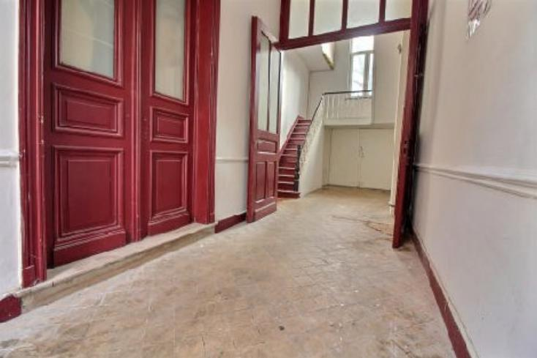
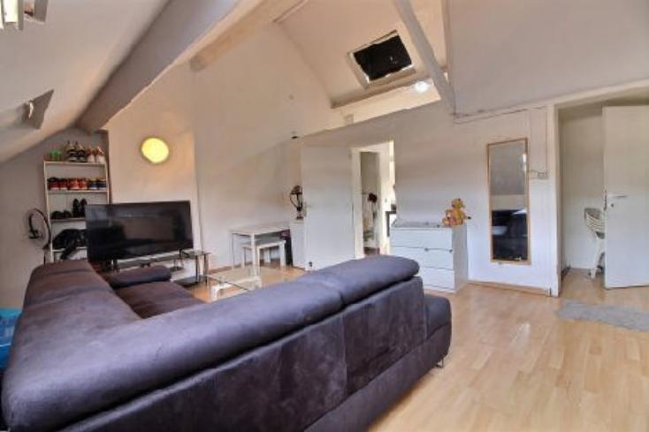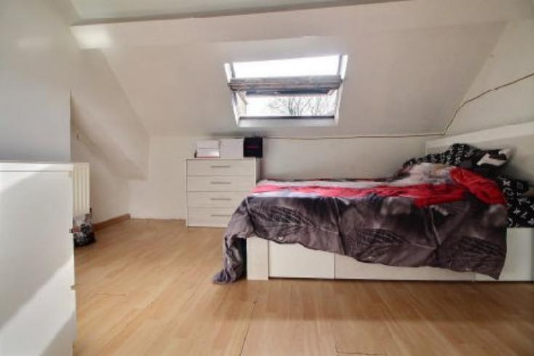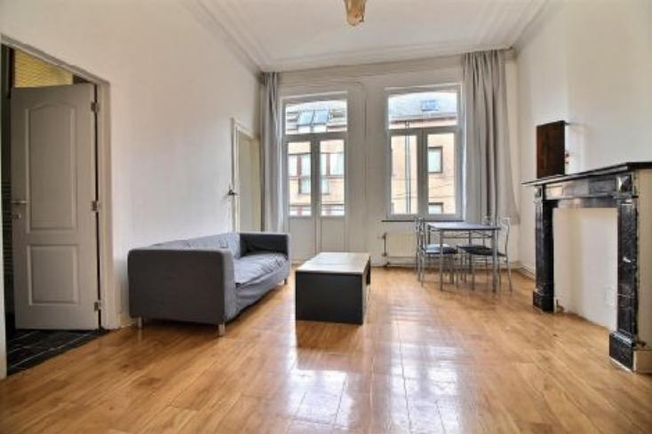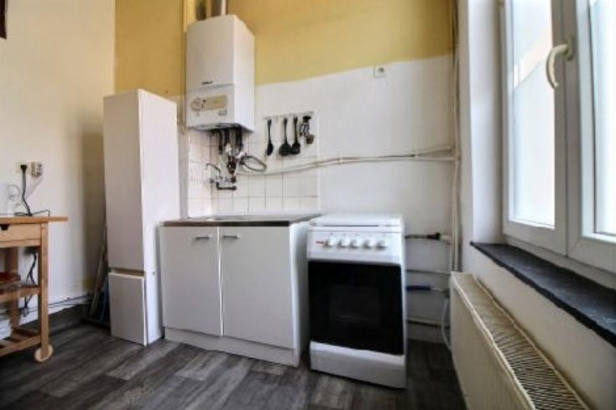

Evere, proche des institutions, des commerces, des transports et de toutes les commodités, votre agence Century 21 Diamant vous propose cette spacieuse maison de rapport aménagée en 3 unités.

Au rez-de-chaussée, se trouve une monumentale entrée cochère qui peut servir à de multiples usages: emplacement vélos, deux roues etc. Cette unité de logement dispose d'un spacieux et lumineux séjour/ cuisine de +/- 41m²; d'une grande chambre de +/-20m²; une salle de bain de 11m² et d'un atelier de +/-70m², Ce dernier peut toutefois être intégré et suivre le prolongement de l'appartement pour porter la superficie totale à 140m² habitable.

Le premier et second étages se composent respectivement: d'un hall, d'un séjour; d'une cuisine, d'une salle de douche, d'un W.c et d'une chambre.

Rez-de-chaussée: superficie 140m²
Unité du 1er étage: 62m²
Unité du 2 ème étage: 50m²

Ce qu'on aime c'est l'entrée cochère, les volumes et la valeur certaine du rendement locatif.

Dossier complet disponible sur demande: 02/245,21,21 ou info@century21diamant.com

Caractéristiques:
- Type: Bien de rapport  - Mitoyenneté: 3 façades | - Etat: Bon  - Surf. hab: 250 m²  - Urbain | - Cuisine: Equipée  - Chauffage: Aucun

Détails Complémentaires:
Rez-de-chaussée:  - Salle de bain 11,00 m²  - Chambres 20,00 m²  - Entrepot 70  - Séjour + cuisine 31,00 m²  1ère étage:  - Hall d'entrée 4,00 m²  - Chambres 18,00 m²  - Cuisine 7,00 m²  - Salles de douches 5,00 m²  - Séjour 21,00 m² | 2ème étage (suite):  - Chambres 13,00 m²  - Salles de bains 2,00 m²  - WC 2,00 m²  - Séjour + cuisine 30,00 m²  Certifications:  - Emissions CO2 183,00 Kg Co2m²an  - Numéro de certificat PEB f et G  Fenêtres:  - Double vitrage

